1．在账套库创建表。执行“创表.sql”

2．创建程序菜单

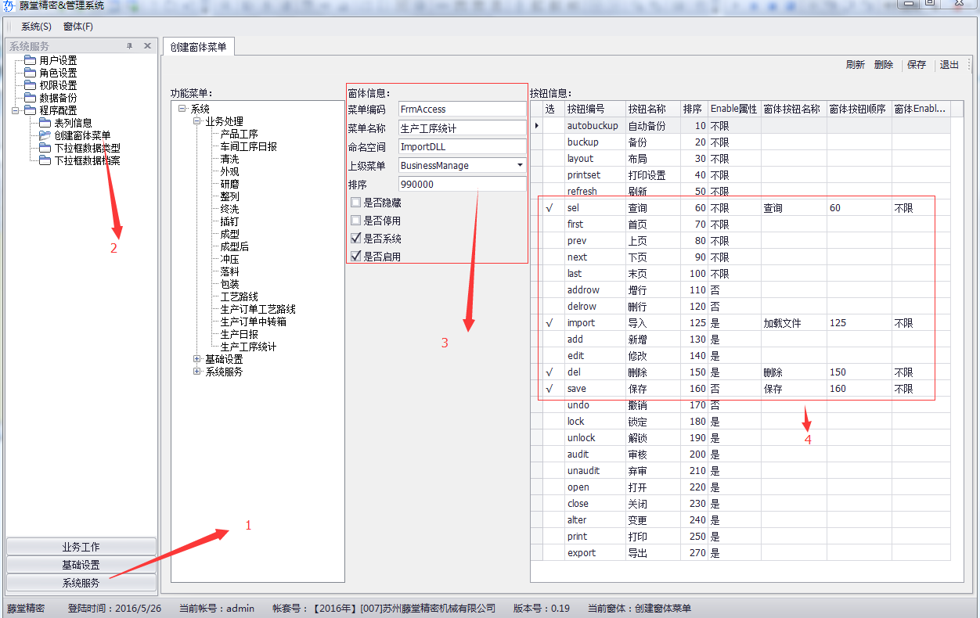

3. 客户端替换文件。将文件夹“程序文件”中的dll替换到客户端安装文件夹

4. Access增加对照关系表

